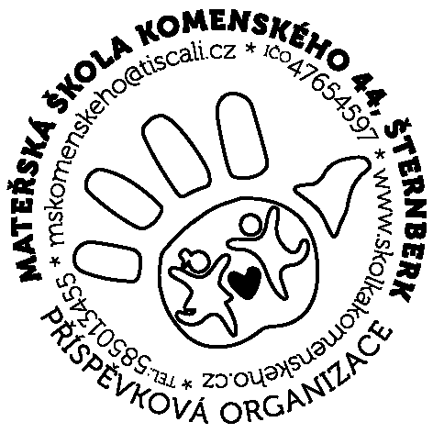
Žádost o přijetí dítěte
¹⁾ Přijato dne:………………………….
Číslo jednací:………………………..
Spis. zn. (registrační č.)……………
Počet listů / příloh…………………..

k předškolnímu vzdělávání od školního roku 2019/2020 9

^{1)vyplní škola}
Žadatel (zákonný zástupce) | Matka | Otec
Jméno, příjmení, titul

Telefonní číslo

Korespondenční adresa pro doručování písemností

žádají o přijetí dítěte

Příjmení, jméno

Datum narození

Bydliště

k předškolnímu vzdělávání v Mateřské škole Komenského 44, Šternberk, příspěvková organizace, speciální třídě pro děti s vadami řeči, zastoupené ředitelkou Bc. Drahomírou Soldánovou, od školního roku 2019 / 2020.

Sourozenci – jméno, datum narození: | 1.
 | 2.
 | 3.

Pro dohodnutí podmínek pobytu dítěte v MŠ vyplňte, prosím, tuto přílohu žádosti:²⁾
- s celodenním provozem od hod. do hod.

- s polodenním provozem od hod. do hod.

Žádost podáváme i v jiné MŠ:³⁾ ANO NE

Jiný požadavek zákonných zástupců dítěte k pobytu dítěte v MŠ:

²⁾Vyplnění přílohy umožní ředitelce MŠ dohodnout s rodiči, popřípadě s jinými zákonnými zástupci dítěte délku jeho pobytu v těchto dnech, tak jak to ukládá § 1a odst. 5 vyhlášky MŠMT č. 43/2006 Sb., kterou se mění vyhláška č. 14/2005 Sb., o předškolním vzdělávání, ve znění pozdějších předpisů.

³⁾ nehodící se škrtněte

Dávám svůj souhlas mateřské škole k tomu, aby v rámci přijímacího řízení zpracovávala a evidovala osobní údaje a osobní citlivé údaje mého dítěte ve smyslu všech ustanovení zákona č. 101/2000 Sb. o ochraně osobních údajů v platném znění a ve smyslu Evropského nařízení ke GDPR. Svůj souhlas poskytuji pro účely vedení povinné dokumentace školy podle zákona č. 561/2004 Sb. školského zákona v platném znění, pro vedení nezbytné zdravotní dokumentace a psychologických vyšetření. Byl jsem poučen o právech podle zákona č. 101/2000 Sb. a podle Evropského nařízení ke GDPR. Byl jsem poučen o svých právech ve správním řízení, ve smyslu příslušných ustanovení zákona č. 500/2004 Sb., o správním řízení (správní řád) v platném znění, zejména o možnosti nahlížet do spisu.

K ověření údajů o zákonném zástupci a dítěti byly předloženy tyto dokumenty (vyplní škola):

Občanský průkaz: ano - ne
Rodný list dítěte ano - ne

Datum: | Podpis žadatele:

